归档编号：
普密

（项目名称）
软件需求规格说明书SRS

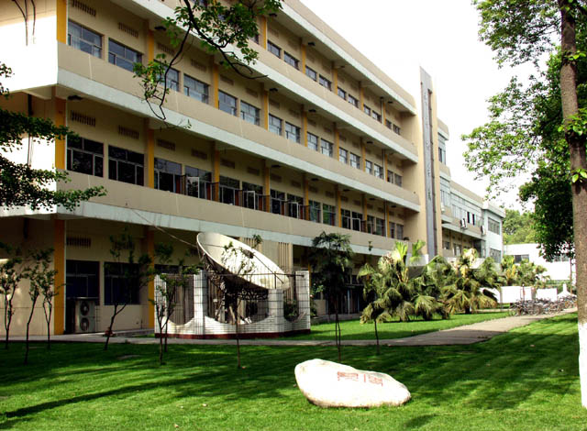

Error: Reference source not found

目 录
1. 引言 3
1.1. 目的 3
1.2. 文档约定 3
1.3. 预期的读者和阅读建议 3
1.4. 产品的范围 4
1.5. 参考资料 4
2. 综合描述 4
2.1. 产品的前景 4
2.2. 产品的功能 4
2.3. 用户类和特征 4
2.4. 运行环境 4
2.5. 设计和实现上的限制（约束） 4
2.6. 假设和依赖 4
3. 外部接口需求 4
3.1. 用户界面 4
3.2. 硬件接口 4
3.3. 软件接口 4
3.4. 通信接口 4
4. 系统特性 4
4.1. 说明和优先级 4
4.2. 激励/响应序列 4
4.3. 功能需求 4
5. 其它非功能需求 4
5.1. 性能需求 4
5.2. 安全设施需求 4
5.3. 安全性需求 4
5.4. 软件质量属性 4
5.5. 业务规则 4
5.6. 用户文档 4
6. 其它需求 4
7. 附录A：词汇表 4
8. 附录B：分析模型 4
9. 附录C：待确定问题的列表 4

文档编号
系统名称 |  | 有假期旅游平台开发文档
建立日期 |  | Error: Reference source not found |  | 应用分类 | 旅游推广 | 项目负责 |  | 屯勇博
定稿日期 |  |  |  | 审 核 人 |  | 编 制 人 |  | 任博
文档说明 |  | 旅游推广网站需求文档
序号 | 修改日期 |  | 修改主要内容 |  |  |  | 修改人 |  | 审核人

引言
二十世纪是信息大爆炸的时代,网络的发展更是给信息的传输带来了极大的方便网站作为网络中极其重要的一员,她为个人,单位,政府部门的信息流通起到了非常大的作用.

目的
开发出一个功能实用,有效的优秀网站.为游客提供旅游目的地景点查询，特产查询，酒店查询预订，餐馆菜单信息及菜品预订，同时我们为旅行社提供了宣传平台，入驻旅行社可以将自己的线路信息放在平台上进行宣传推广。

文档约定
本文档高层需求被其所有细化的需求所继承。

预期的读者和阅读建议
•本项目组开发人员重点阅读3.4.5章。
•其他人员认真阅读全文。

产品的范围
适合小中型，对网络线路推广有需求的旅行社。

参考资料
目前国内比较出色的旅游网站有以下几个:
http://www.lvmama.com 驴妈妈旅游网
http://www.uzai.com 悠哉旅游网
http://www.tuniu.com/ 途牛旅游网
http://www.lotour.com/ 乐途旅游网
以上网站都有自己的特点,一下是值得借鉴的地方：

乐途网学习借鉴：
酒店业务流程
1首页：效果图
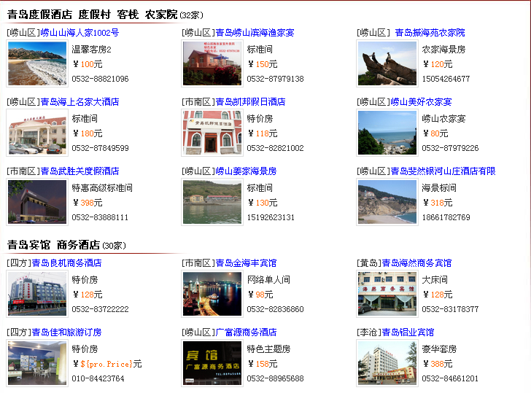
将酒店按照（度假酒店 度假村 客栈 农家院），（星级酒店），（宾馆 商务酒店），（经济酒店 公寓），（经济连锁酒店）进行分类显示给游客
2 酒店介绍面板
介绍酒店的相关图片，酒店设施及服务项目，相关文字介绍，注意事项，地理位置，提供房屋类型及预订，游客评价

3 酒店预订流程

填写预订信息(效果图)-----》核实预订信息-----》完成预订

在这里要求游客必须同意预订须知
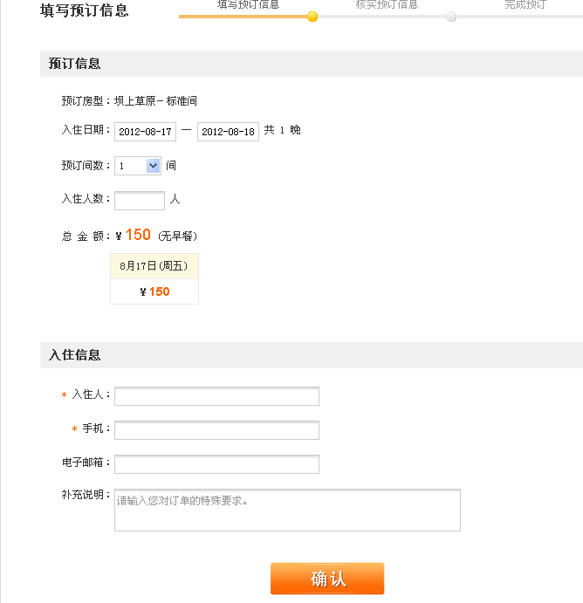

综合描述
本网站是在现役网站不能很好满足游客简洁查阅的情况下重新开发的.随着时代的发展,旅游网站应该能够担当起为游客提供旅游信息大全及旅游客源招来的目的，该网站能够提供如下功能需求:1.景点景区信息介绍订票平台.2酒店信息发布及预订平台.3.餐厅订餐平台4.特产收录和代购平台.5旅行社线路发布及推广平台等等-----------------详细功能请阅读第3章.

产品的前景
网络的发展,已经成为大部分人获取信息及服务的一种渠道，而旅游业作为一个灵活的服务性行业，对信息的要求更高，有假日旅游网提出的目的就是为了整合地方旅游信息，为游客提供简单，便捷的服务，在旅游不断深入人心，web网络发达的当代，该系统会为广大游客提供便利。

产品的功能
系统主要功能的简要介绍

功能需求特性 |  | 功能描述
用户面板模块 |  | 处理用户权限，功能。
子功能 | 登陆验证 | 验证用户权限
子功能 | 接收通告消息
子功能 | 发送消息
子功能 | 查看预订记录
子功能 | 管理好友
子功能 | 发短微博 | 实现和新浪微博同步更好
子功能 | 查看关注人微博
子功能 | 填写自己的资料 | 填写自己的基本资料存入数据库
景区模块 |  | 收录景区信息，提供票务预订
子功能 | 编辑景区信息 | 有景区代表或更高权限，要通过管理员审核
子功能 | 申请收录景区 | 向管理员提供景区信息，申请收录
子功能 | 申请成为代表 | 游客可申请成为代表，通过管理员审核
酒店模块
子功能 | 编辑酒店信息 | 有酒店代表或更高权限，要通过管理员审核
子功能 | 酒店入驻 | 向管理员提供酒店信息，申请收录
子功能 | 申请成为代表 | 游客可申请成为代表，通过管理员审核
特产模块
子功能 | 编辑特产信息 | 有特产代表或更高权限，要通过管理员审核
子功能 | 特产收录 | 向管理员提供酒店信息，申请收录
子功能 | 申请成为代表 | 游客可申请成为代表，通过管理员审核
餐馆模块
子功能 | 编辑菜品信息 | 提供餐品餐单和价格
子功能 | 提供特价团餐
子功能 | 编辑餐馆介绍
子功能 | 申请成为代表
旅行社模块
子功能 | 编辑旅行社信息
子功能 | 提供旅游线路
子功能 | 申请成为代表

用户类和特征
- 游客 ：
- 景区管理员：
- 旅行社管理员：
- 酒店管理员：
- 特产管理员：
- 超级管理员：
- 餐馆管理员：

用户类 | 级别 | 特征
游客 | 普通用户 | 查看旅游信息，预订酒店，餐馆，景点门票等
景区管理员 | 1 | 管理景点信息，管理景区代表
餐馆管理员 | 1 | 管理餐馆信息，管理餐馆代表
酒店管理员 | 1 | 管理酒店信息，管理酒店代表
特产管理员 | 1 | 管理特产信息，管理特产代表
旅行社管理员 | 1 | 管理旅行社信息，管理旅行社代表

注释：任何用户都可以申请信息收录，但必须通过相关管理员审核通过才能被发布。管理员可以修改其管理平台下的信息。
代表申请必须通过审核，提交代表信息后，相关管理员会联系确认，通过后成为代表。
代表相当于客服，负责和游客直接联系，提供旅游咨询。

运行环境
- 操作系统
我们熟悉的运行环境
- 应用软件
数据库应用软件:MySQL
- 硬件环境
服务器
主频要求2.8GHz以上，内存1GB以上，显卡的颜色配置需要设置为24位增强色或32位真彩色。（具体视学院所提供的服务器而定）
终端设备
主频要求400MHz以上，内存64MB以上，显卡的颜色配置需要设置为24位增强色或32位真彩色,显示器分辨率设为1024*768.

设计和实现上的限制（约束）
- 项目的第一个版本由阿勇确认开发时间，所以，对网站的功能实现上采取实用的原则.力求开发一个出功能精简的网站.

外部接口需求
本节将提供可确保系统正确地与外部部件进行通信的信息。详细的接口将在设计阶段完成。

用户界面
- 网站首页：
提供各个分类下的信息及公告
  - 相关链接:

一级链接 | 二级链接
景点景区 | 景点景区简介
景点景区 | 景区首页
酒店
餐馆
特产 | 特产介绍
旅行社
公告系统: | 通知系统 | 办公通知
公告系统: | 通知系统 | 教务公告
公告系统: | 通知系统 | 学术活动
公告系统: | 通知系统 | 考研通告
公告系统: | 新闻系统
人才招募
本系黄页

硬件接口
无。

软件接口
无

通信接口
在网站上实现即时通信，留住客源。

系统特性
本节将较完整地描述系统的功能需求特性。

说明和优先级

激励政策

功能需求
暂时省略!

其它非功能需求
本节主要提出除功能需求以外的其它需求。

性能需求
服务器要求能承载1000用户同时在线.
网络带宽要求100MB以上.

安全设施需求
无。

安全性需求
暂无

软件质量属性
暂无

业务规则
暂无。

用户文档
暂无

其它需求
暂无。

附录A：词汇表
。

附录C：待确定问题的列表
暂无

